**Hvor finnes strålekilder i Helse Bergen?**

Det er 19 N 2–enheter (klinikker/ divisjoner/avdelinger) som bruker stråling til diagnostikk eller behandling eller hvor ansatte kan bli eksponert for stråling. Disse er markert med rød firkant.

Ved disse enhetene er det til sammen ca 1800 medarbeidere som er yrkeseksponert.

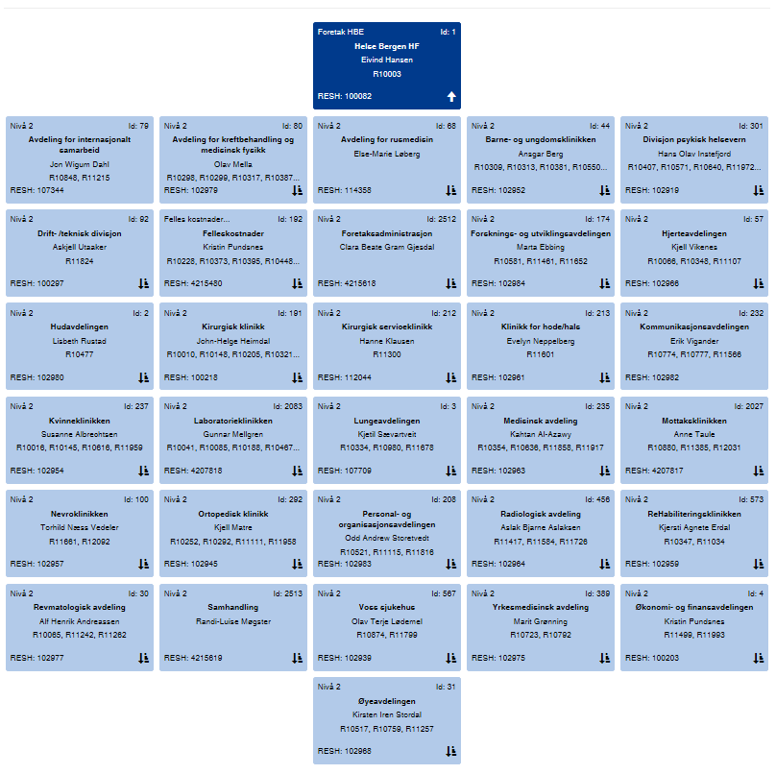

Hjerte-avdelingen

Klinikk

for

hode/hals

Voss sjukehus

Øyeavdelingen

Revmatologisk

avdeling

Radiologisk

avdeling

Ortopedisk

klinikk

Nevroklinikken

Mottaks-klinikken

Medisinsk

avdeling

Lunge-avdelingen

Laboratorie-klinikken

Kvinneklinikken

Kirurgisk

service-

klinikk

Kirurgisk

klinikk

Hudavdelingen

Drift-/teknisk

divisjon

Barne- og

ungdoms-

klinikken

Avdeling for

kreftbehandling og

medisinsk fysikk